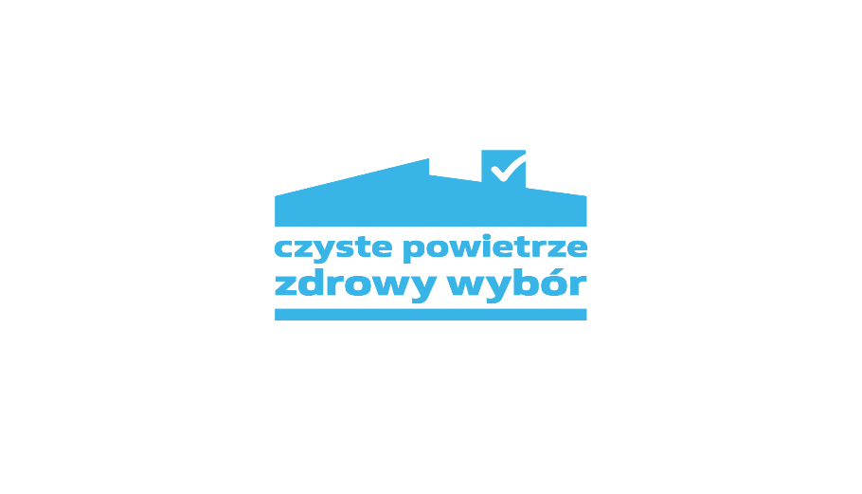
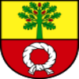
REALIZACJA PROGRAMU PRIORYTETOWEGO „CZYSTE POWIETRZE” W GMINIE CZARNKÓW
dane od początku trwania programu do dnia 31.03.2024 roku
Liczba złożonych wniosków | Liczba zrealizowanych przedsięwzięć | Łączna kwota wypłaconych dotacji (zł)
359 | 169 | 3 327 872,55 zł

